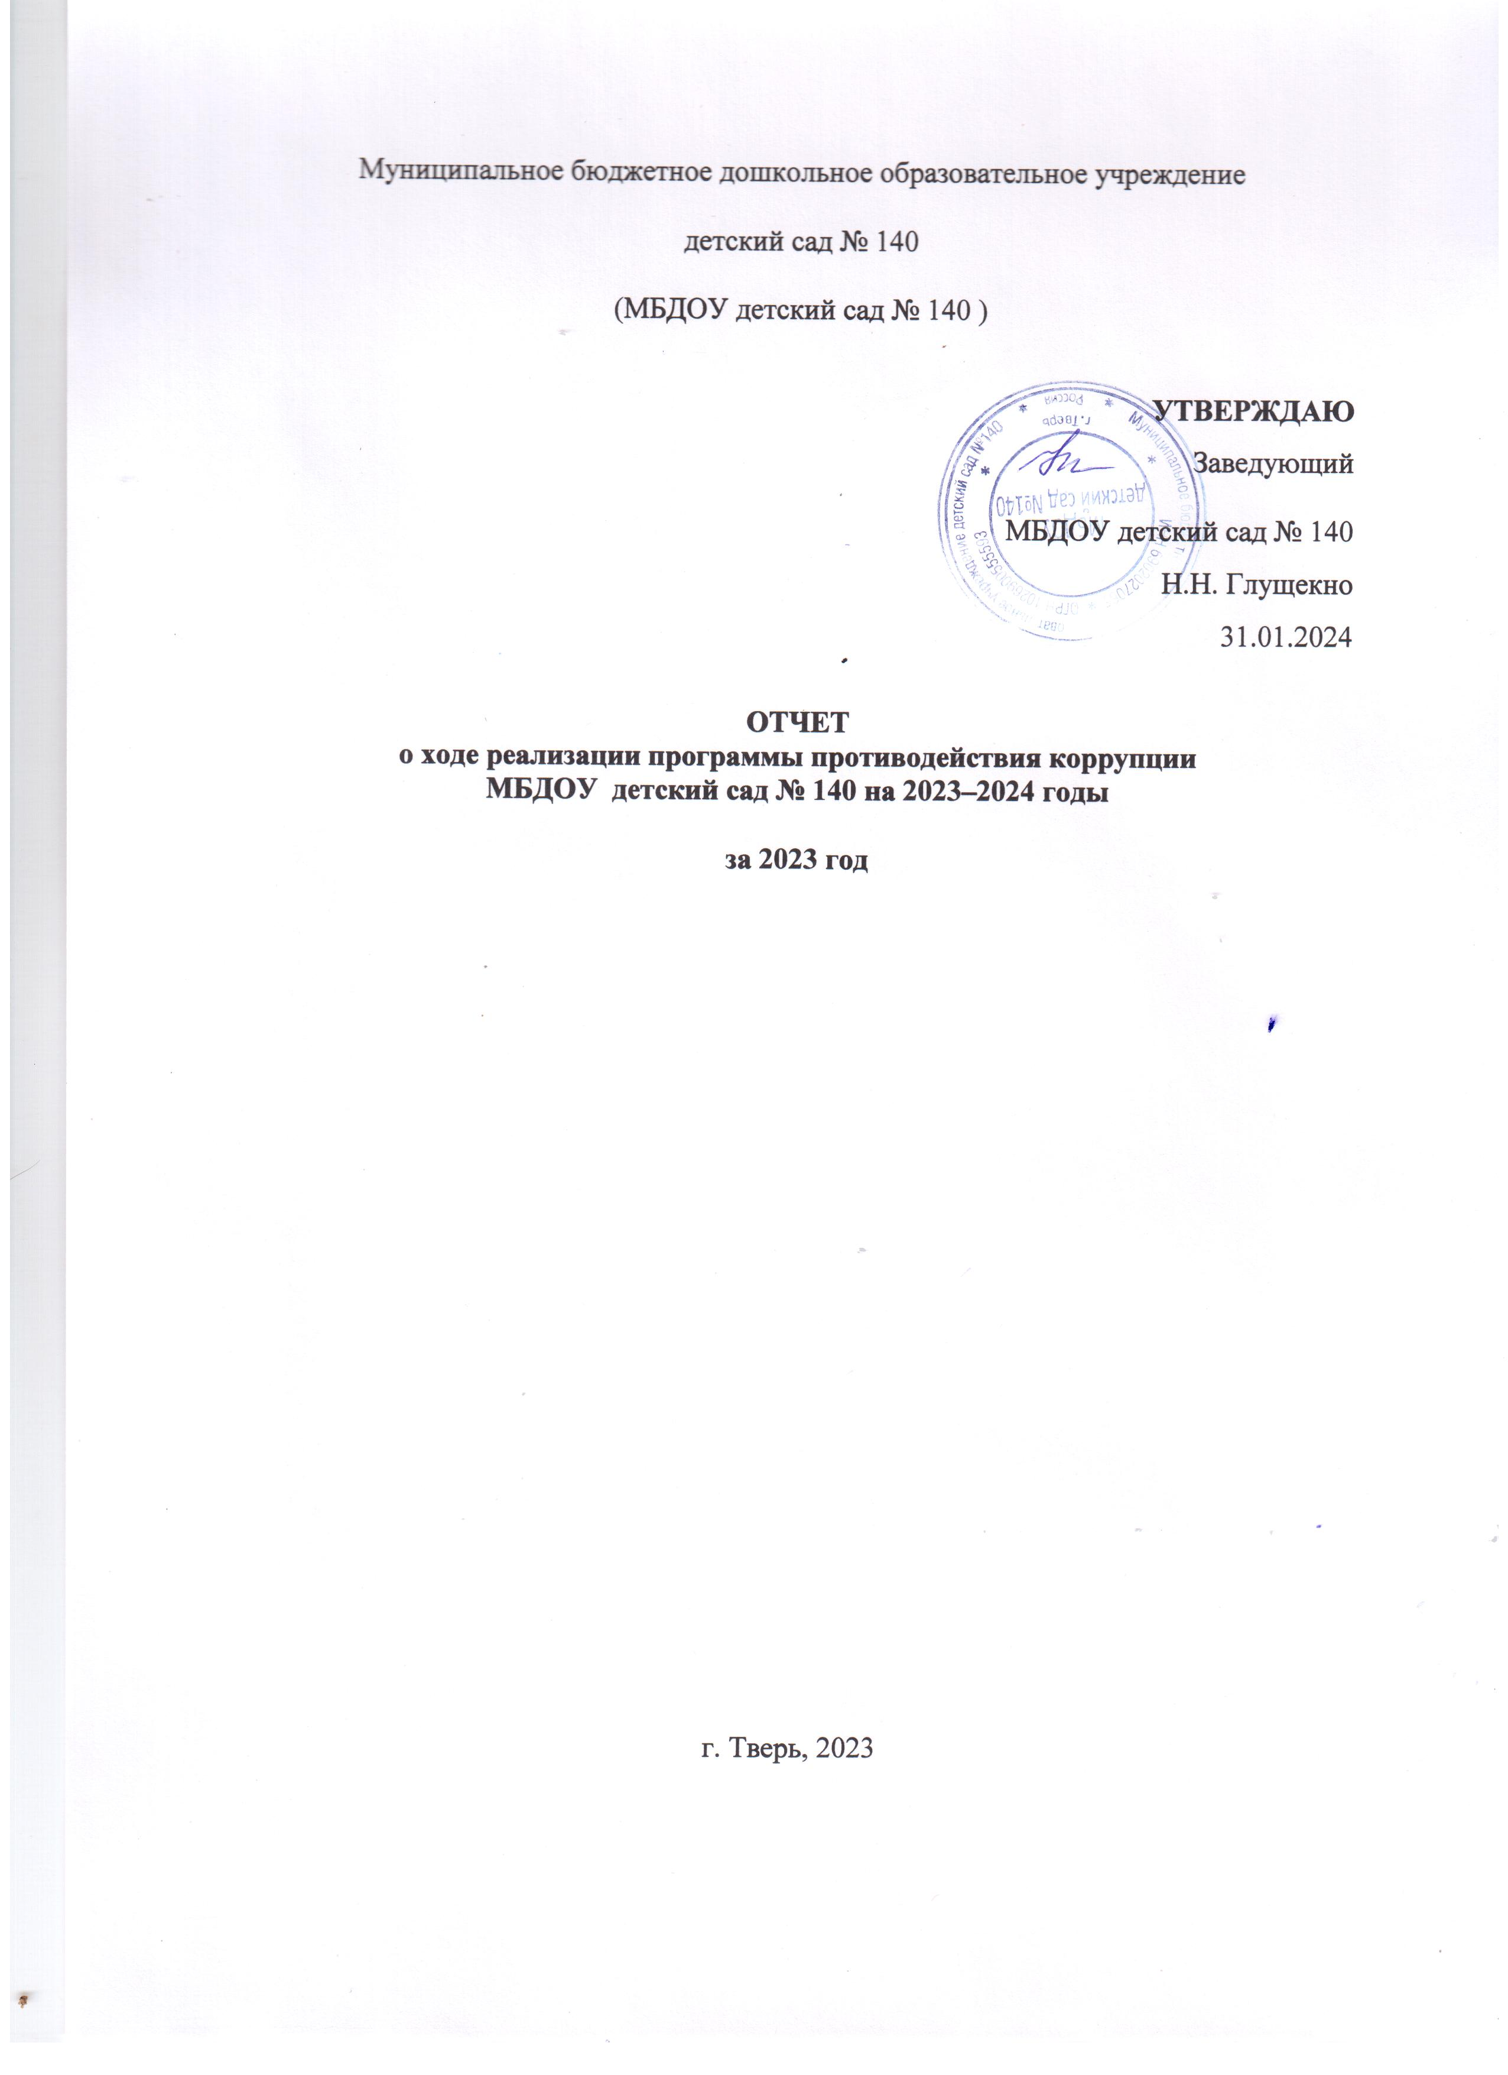

1. Пояснительная записка
В МБДОУ детский сад № 140 в целях исключения возможности проявления коррупции, обеспечения защиты прав и законных интересов участников образовательных отношений от угроз, связанных с коррупцией в сфере деятельности МБДОУ детский сад № 140, а также создания системы противодействия коррупции разработана и реализуется программа противодействия коррупции, утвержденная приказом МБДОУ детский сад № 140 от 31.05.2023 № 1/3-Д от 09.01.2023___ «Об утверждении программы противодействия коррупции МБДОУ детский сад № 140 на 2023–2025 годы».
2. Отчетная часть
В 2023 году для реализации программы всего предусмотрено 1000,00. руб., освоено - 0 тыс. руб. Общий процент освоения средств составил 0 процентов.
Все программные мероприятия выполнены в установленные сроки в объеме 100 процентов. Степень исполнения программы за отчетный период считается высокой.
Итоги выполнения программных мероприятий
№ п/п |  | Наименование мероприятия |  | Информация о ходе выполнения мероприятия
1. Меры по нормативному обеспечению противодействия коррупции
1.1. Совершенствование механизмов антикоррупционной экспертизы
нормативно-правовых актов
1.1.1. |  | Мониторинг изменений действующего законодательства в области противодействия коррупции |  | В 2023 году проведен мониторинг правоприменительной практики
1.1.2. |  | Экспертиза действующих нормативно-правовых актов ДОУ подлежащих проверке на коррумпированность |  | В 2023 году проведена Экспертиза действующих нормативно-правовых актов ДОУ подлежащих проверке на коррумпированность
1.1.3. |  | Проведение анализа на коррупционность проектов нормативно-правовых актов и распорядительных документов ДОУ |  | В 2023 году в администрации ДОУ проведена антикоррупционная экспертиза двух действующих локальных актов и четырех проектов локальных актов.  По результатам антикоррупционной экспертизы коррупциогенных факторов не выявлено
1.1.4. |  | Формирование пакета документов по действующему законодательству, необходимого для организации работы по предупреждению коррупционных проявлений, в частности, издание приказов:  - о назначении ответственного должностного лица за профилактику коррупционных и иных правонарушений;  - о создании рабочей группы для разработки Положения о кодексе этики и служебного поведения работников учреждения;  - о создании комиссии по урегулированию случаев конфликта интересов в учреждении. |  | Приказом заведующего № 5.1.1.Б от 14.09.19 назначен ответственный за профилактику коррупционных и иных правонарушений;  Приказом заведующего № 1/3Д от 09.01.2023 утверждена комиссия по урегулированию случаев конфликта интересов в учреждении
1.2. Разработка системы мер, направленных на совершенствование осуществления руководства ДОУ
1.2.1. |  | Проведение оценки должностных обязанностей педагогических работников, исполнение которых в наибольшей мере подвержено риску коррупционных проявлений |  | Внесены дополнения в трудовой договор по антикоррупционной политике
1.2.2. |  | Усиление персональной ответственности педагогических работников за неправомерно принятые решения в рамках служебных полномочий и за другие проявления бюрократизма |  | На педагогическом совете №1 от 31.08.2023г. рассматривался вопрос об усилении персональной ответственности педагогических работников за неправомерно принятые решения в рамках служебных полномочий и за другие проявления бюрократизма
1.2.3. |  | Предоставление руководителем сведений о доходах, об имуществе и обязательствах имущественного характера |  | Предоставлена декларация о доходах в отдел организационной и кадровой работы управления образования Администрации Г.Твери в марте 2023г.
1.2.4. |  | Рассмотрение вопросов исполнения законодательства в области противодействия коррупции, об эффективности принимаемых мер по противодействию «бытовой» коррупции на:  - совещаниях;  - Педагогических советах;  - общих собраниях Трудового коллектива;  - собраниях для родителей. Приглашение на совещания работников правоохранительных органов и прокуратуры |  | Родительское собрание с родителями вновь поступающих воспитанников 07.06.2023;  Организационные родительские собрания в начале уч. Года ( сентябрь все возрастные группы)
1.2.5. |  | Привлечение к дисциплинарной ответственности педагогических работников, не принимающих должных мер по обеспечению исполнения антикоррупционного законодательства |  | Данные факты отсутствовали
2. Меры по совершенствованию управления в целях предупреждения коррупции
2.1. Организация информационного взаимодействия в целях предупреждения коррупции
2.1.1. |  | Информационное взаимодействие руководителей ДОУ с подразделениями правоохранительных органов, занимающихся вопросами противодействия коррупции |  | Взаимодействие с прокуратурой Заволжского района в январе 2023г. ( запрос материалов по 44 ФЗ)
2.2. Совершенствование организации деятельности ДОУ
по размещению государственных заказов
2.2.1. |  | Обеспечение систематического контроля за выполнением условий государственных контрактов |  | Работа в системе Меркурий, Честный знак, ведение претензионной работы
2.2.2. |  | Контроль за целевым использованием бюджетных средств в соответствии с государственными контрактами |  | Согласование использование бюджетных и внебюджетных средств с управлением образования Администрации г.Твери ( выполнение ремонтных работ ИП «Соболев», ООО Триолит закупка ноутбуков, принтера,
2.4. Обеспечение прав граждан на доступность к информации
о системе образования ДОУ
 | Использование телефона «горячей линии» в целях выявления фактов вымогательства, взяточничества и других проявлений коррупции, а также для более активного привлечения общественности к борьбе с данными правонарушениями. Организация личного приема граждан администрацией ДОУ. |  | Обращения граждан отсутствовали
 | Представление общественности публичного доклада о деятельности ДОУ за календарный год |  | Отчет о деятельности учреждения за 2022г. размещен на сайте ДОУ
 | Информирование родителей (законных представителей) о правилах приема в ДОУ |  | Родительское собрание с вновь родителями вновь поступающих воспитанников, информация размещена на сайте ДОУ
 | Обеспечение наличия в ДОУ уголка потребителя питания, уголка потребителя образовательных услуг, книги замечаний и предложений |  | На входе в ДОУ имеется информация о меню на текущий день, в групповых размещена информация об организации питания. В холле ДОУ находится книга Жалоб и предложений. Жалобы и предложения отсутствуют
 | Проведение ежегодного опроса родителей (законных представителей) воспитанников с целью определения степени их удовлетворенности работой ДОУ, качеством предоставляемых образовательных услуг |  | Проведен мониторинг , составлен план мероприятий по улучшению качества предоставляемых услуг
 | Организация работы общественной приемной (в рамках функционирования органов самоуправления ДОУ) для обращения родителей (законных представителей) воспитанников по вопросам, возникающим в ходе образовательного процесса |  | Составлен график приема граждан, ведется книга записи
 | Активизация работы по организации органов самоуправления, обеспечивающих общественно-государственный характер управления, обладающий комплексом управленческих полномочий, в том числе по участию в принятии решения о распределении выплат стимулирующего характера на заседании комиссии по установлению надбавок |  | Изданы приказы заведующего о комиссии по распределению стимулирующих выплат на  № 1/1-д от 09.01 2023г.
 | Организация и проведение социологического исследования среди родителей (законных представителей) воспитанников, посвященное отношению к коррупции («Удовлетворенность потребителей услуг качеством образования») |  | Проведен мониторинг , составлен план мероприятий по улучшению качества предоставляемых услуг
 | Размещение информации для работников и родителей «Это важно знать!» (по вопросам противодействия коррупции) на информационном стенде |  | В групповых размещен приказ заведующего ДОУ о недопущения сбора родительских средств
 | Создание единой системы оценки качества воспитания и обучения с использованием процедур:  - аттестация педагогических и руководящих кадров;  - независимая экспертиза оценки воспитания и обучение;  - мониторинговые исследования в сфере образования;  - статистические наблюдения;  - самоанализ деятельности ДОУ;  - экспертиза инноваций, проектов образовательных и учебных программ, инновационного опыта педагогов;  - создание системы информирования о качестве образования в ДОУ;  - создание единой системы критериев оценки качества воспитания и обучения (результаты, процессы, условия) |  | Предоставления форм статистической отчетности  №-ЗП, СЗВ- ТД, 85-К
 | Изготовление памяток для родителей («Если у Вас требуют взятку», «Это важно знать!» и т.п.) |  | Памятки предоставлены родителям на организационных собраниях в начале года
 | Проведение выставки рисунков воспитанников ДОУ «Я и мои права» |  | В октябре совместная деятельность с воспитанниками подготовительной группы по заявленной теме
 | Усиление контроля за недопущением фактов незаконного сбора средств с родителей (законных представителей) воспитанников в ДОУ |  | Присутствие заведующего, ст. воспитаеля на родительских собраниях ДОУ
 | Организация систематического контроля за выполнением законодательства о противодействии коррупции в ДОУ при организации работы по вопросам охраны труда |  | Осуществлялся производственный контроль, сотрудникам предоставлялись моющие, дезинфицирующие средства, спец одежда), организация рабочего места – логопеда
 | Ведение постоянно действующего раздела « Коррупция» на официальном сайте ДОУ |  | Обновление материалов: размещена «Программа противодействия коррупции в Муниципальном бюджетном дошкольном образовательном учреждении детский сад № 140  на 2023—2025 годы»
 | 2.5. Совершенствование деятельности сотрудников ДОУ
 | Обеспечение наличия в ДОУ Журнала учета сообщений о совершении коррупционных правонарушений работниками ДОУ |  | Данные записи отсутствуют
 | Осуществление экспертизы жалоб и обращений граждан, поступающих через системы общего пользования (почтовый, электронный адреса, телефон) на действия (бездействия) руководителей и сотрудников ДОУ с точки зрения наличия сведений о фактах коррупции и организации их проверки |  | Данных не поступало

